ROLFI ROMA
TEL. 3286973339
E-MAIL ROLFIROMA@ROLFI.COM

Rolfi S. Marco S.r.l. è una azienda che opera nel settore degli allestimenti di veicoli dal 1964, specializzata nella mobilità agevolata per persone disabili e anziane, in particolar modo progettando e realizzando allestimenti specifici per imbarco di carrozzelle a bordo di autoveicoli multimarca.
Frutto di anni di ricerca, il nostro portafoglio di prodotti multimarca è ampio e variegato, sia in termini di gamma di veicoli che di dispositivi per disabili, questo perché vogliamo che i nostri clienti possano scegliere l’ auto e l’allestimento più adatti alle loro esigenze in funzione di:
· Marca automobilistica e modello preferiti (tra le nostre marche: Citroën – di cui siamo allestitori ufficiali - Fiat, Mercedes, VW, Opel, Toyota, Ford, Chrysler);
· Necessità specifiche indotte dall’ handicap;
· Tipo e frequenza di utilizzo;
· Altre esigenze.
Le caratteristiche innovative dei nostri veicoli, concepiti per essere adatti a ciascun tipo di esigenza, ci hanno permesso di superare il ragguardevole numero di oltre 2000 veicoli allestiti.

ALCUNE NOSTRE INNOVAZIONI

Nel corso degli anni abbiamo progettato e proposto alcune importanti novità nel settore del trasporto disabili:
· Il primo “Sali e Guida” su Citroën Berlingo, Mercedes Vito e Classe V
· I primi sollevatori a scomparsa laterale (Volkswagen Multivan, Ducato e Mercedes Vito) e posteriore (Fiat Ducato PC-PM-PL, Renault Master, Fiat Scudo)
· Il primo “gatto delle nevi” per il trasporto disabili fuori pista (LEITNER)
· Il primo sollevatore interno a struttura variabile per Taxi
· Il primo Jumper trasporto collettivo – taxi

IL NOSTRO VALORE AGGIUNTO

La nostra missione è quella di immettere sul mercato prodotti ad alto valore aggiunto, il che, per Rolfi Srl, è sintetizzabile nei seguenti elementi chiave:

· Discrezionalità
· Facilità d’uso e comfort
· Personalizzazione
· Sicurezza
· Versatilità

LE NOSTRE COLLABORAZIONI

Nel corso di questi ultimi anni abbiamo:
· partecipato a numerose ed importanti esposizioni internazionali di settore, quali il Transpotec, Reha Dusserdorf, Expo Sanità;
· realizzato centinaia di importanti collaborazioni con associazioni ed enti pubblici in tutta Italia: tra queste ricordiamo AISM, UILDM e Fondazione Don Gnocchi;
· ricevuto l’accreditamento come fornitori ufficiali di “30 ore per la Vita”
Convinti della validità del binomio sport e disabili abbiamo esposto i nostri mezzi in molti eventi sportivi, basket in carrozzella, il wheelchair tennis e hockey. Ora stiamo collaborando con operatori che si occupano di golf terapia.

Alcuni esempi: CITROËN BERLINGO 1.6 Hdi 90 cv. CHRONO (66 kW )

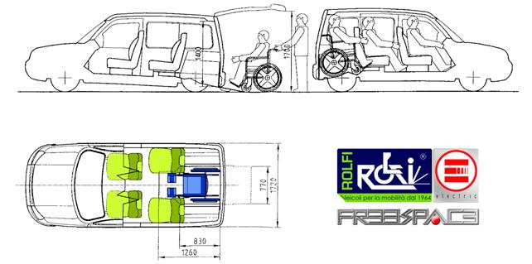

NUOVO FIAT DOBLO’ con allestimento speciale per trasporto disabili, predisposto in esclusiva da ROLFI s.r.l.

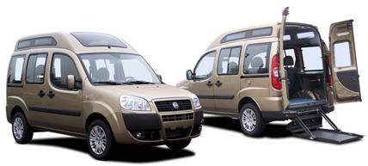

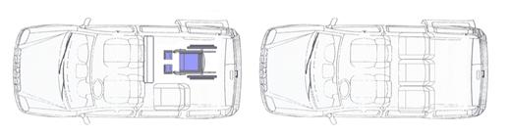

PER INFORMAZIONI, PREVENTIVI, PROVE SU STRADA:

ROLFI ROMA
TEL. 3286973339
E-MAIL ROLFIROMA@ROLFI.COM

N.B. Lei riceve questa e-mail perchè il suo indirizzo di posta elettronica è presente nei nostri database. Se Lei non ha mai fornito il Suo consenso all'invio della presente comunicazione o se questa e-mail Le è pervenuta per errore, Le porgiamo le nostre più sentite scuse per il disagio arrecatoLe e La invitiamo a segnalarcelo inviando un messaggio vuoto a rolfiroma@rolfi.com

S.Marco-Rolfi srl Allestimenti speciali per disabili dal 1964
Rolfi Roma
Tel +39 3286973339
Web www.rolfi.com
E-mail rolfiroma@rolfi.com

